PASSO A PASSO PARA INSCRIÇÃO - MESTRADO PROFISSIONAL EM ARTES

ACESSAR:

[https://www.siges.pr.gov.br/sere_ies/servicoProtocoloInternet.do?action=iniciarProcesso&codE](https://www.siges.pr.gov.br/sere_ies/servicoProtocoloInternet.do?action=iniciarProcesso&codEstabelecimento=1) [stabelecimento=1](https://www.siges.pr.gov.br/sere_ies/servicoProtocoloInternet.do?action=iniciarProcesso&codEstabelecimento=1),

CLICAR EM “ABRIR NOVA SOLICITAÇÃO” E PREENCHER OS DADOS SOLICITADOS:

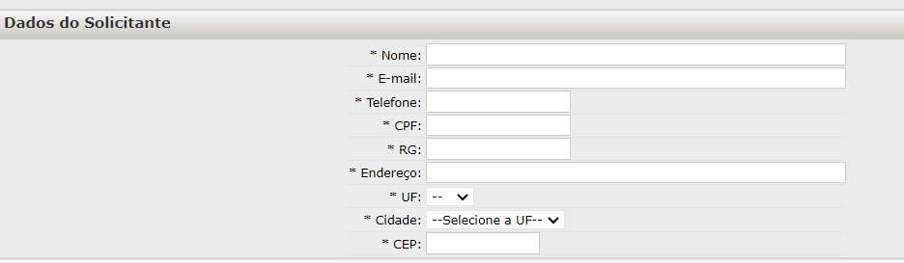

Escolher o serviço nominado como: INSCRIÇÃO PARA ALUNO DO MESTRADO EM ARTES - MESTRADO PROFISSIONAL:

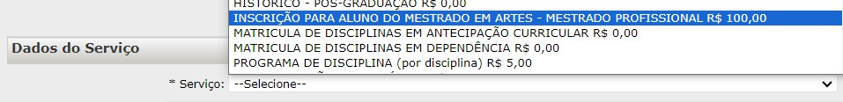

ANEXAR OS DOCUMENTOS NECESSÁRIOS ESPECIFICADOS EM EDITAL:

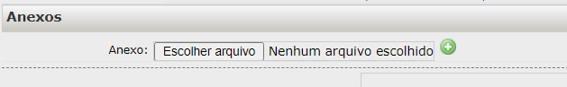

DIGITAR OS CARACTERES E POSTERIORMENTE CLICAR EM INSERIR:

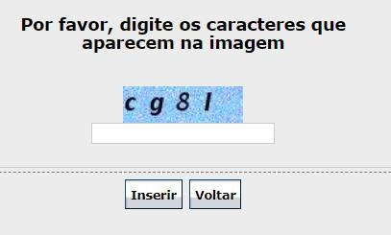

NA SEQUÊNCIA, CLICAR EM (RE)IMPRIMIR BOLETO BANCÁRIO, PARA DOWNLOAD E EFETIVAÇÃO DO PAGAMENTO DA TAXA DE INSCRIÇÃO.